様式第５７の２(第９６条関係）

|  |  |  |  |  |  |
| --- | --- | --- | --- | --- | --- |
| 事故届書 | | | 液石 | ×整理番号 |  |
| ×受理年月日 | 年　　月　　日 |
| 氏名又は名称  （事業者の名称又は販売所の名称を含む。） | | |  | | |
| 住所又は事務所（本社）所在地 | | |  | | |
| 事業所所在地 | | |  | | |
| 事故発生年月日 | | |  | | |
| 事故発生場所 | | |  | | |
| 事故の状況 | | | 別紙のとおり | | |
| 事故発生の  特定消費設備 | | 製造者又は  輸入者の名称 |  | | |
| 機　　　　種 |  | | |
| 型　　　　式 |  | | |
| 製造年月 |  | | |
|  | 特定ガス消費機器の設置工事の監督に関する法律第６条の規定による表示 | 工事業者の氏名又は名称及び連絡先 |  | | |
| 監督者の氏名 |  | | |
| 資格証の番号 |  | | |
| 施工内容及び施工年月日 |  | | |

　　 　　　　年　月　日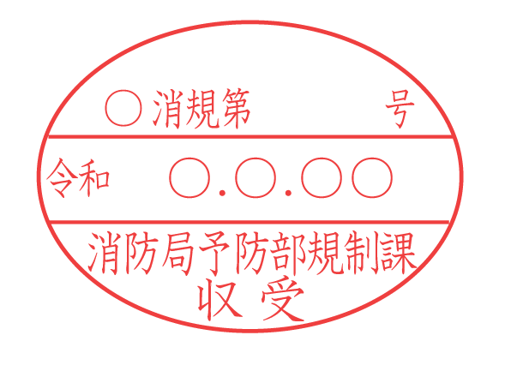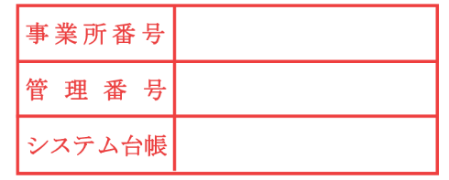



　　　　　　　　　　　　　　　 代表者　氏名

　名古屋市長　殿

備考　１　この用紙の大きさは、日本産業規格Ａ４とすること。

２　×印の項は記載しないこと。

３　事故の状況については、別紙にできるだけ詳細に記載すること。